Proyecto: Imágenes HDR (High Dynamic Range)

Apellidos, Nombre: López-Cerón Corredor, Manuel
Apellidos, Nombre: Cabrera Rodríguez, Daniel

1) Lectura de imágenes y extracción de datos a usar

Adjuntad una captura de la figura tras pinchar en 10 o 15 puntos variados
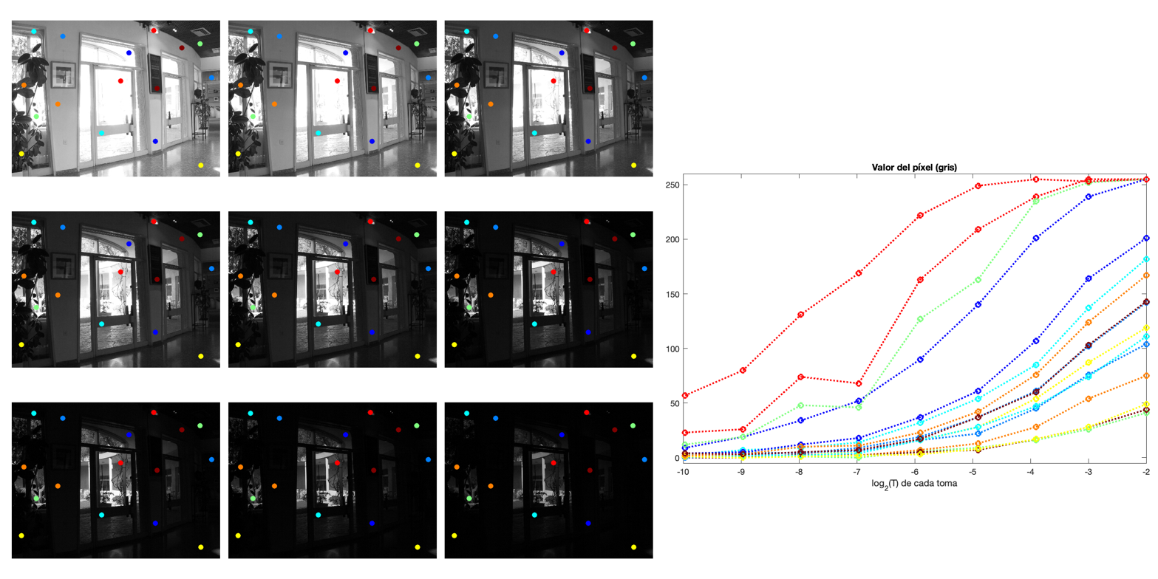
Extracción de datos en N puntos de las P tomas

Adjuntad la imagen obtenida para N=5000 puntos y el código de vuestra función.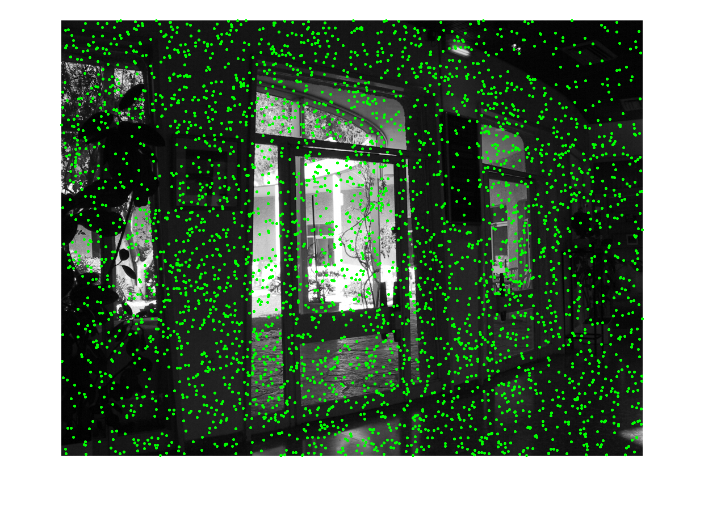
function Zdata = extraer_datos(hdr_data, N)
% Obtener dimensiones de la imagen
[alto, ancho, P] = size(hdr_data);

% Inicializar matriz Zdata
Zdata = zeros(P, N);

% Mostrar la imagen de la 5ª toma
figure;
imshow(hdr_data(:, :, 5), []);
hold on;

% Bucle para escoger y extraer datos en N puntos
for n = 1:N
% Escoger coordenadas (i, j) aleatorias dentro de la imagen
i = floor(rand * alto) + 1;
j = floor(rand * ancho) + 1;

% Extraer los datos de las P tomas en la posición (i, j)
pixel_values = squeeze(hdr_data(i, j, :));

% Verificar que los valores sean crecientes
if all(diff(pixel_values) >= 0)
% Guardar los valores en la columna correspondiente de Zdata
Zdata(:, n) = pixel_values;

% Dibujar un punto verde en la posición seleccionada
plot(j, i, 'g.');
end
end

hold off;
end

2) Resolución de las ecuaciones para obtener la función g(Z)

Para N=10000 puntos, determinar el número de entradas no nulas de la matriz H y qué tanto por ciento suponen.
2 * 10000 * (P - 1) + 3 * 254 + 1= 160763, de un total de 10305280 elementos := 1’56% de los elementos

Cread la matriz H usando N=5000 puntos y adjuntad un plot de sum(H~=0). ¿Qué representan los valores de esta gráfica? A partir de la gráfica, indicad el número de veces que aparecen g₅₀ y g₂₀₀ en vuestras ecuaciones.
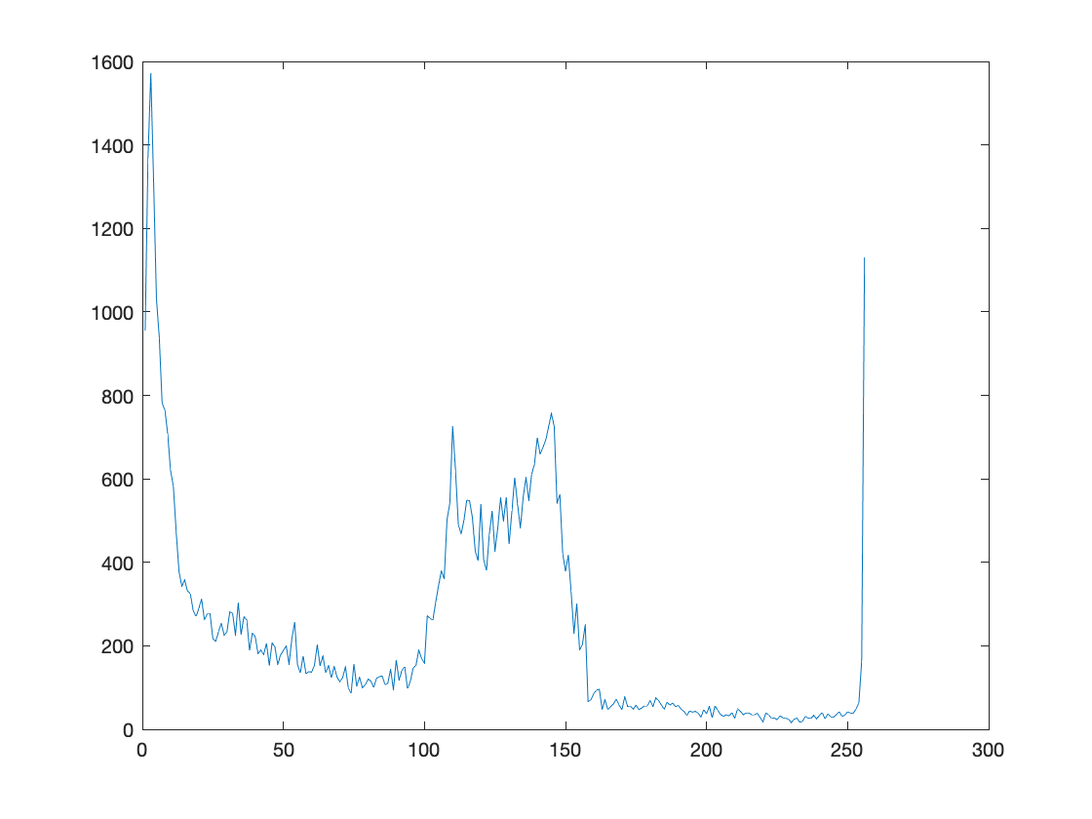
G50 = 189, G200 = 37

Uso de pesos: Indicad el peso que usaríais para la ecuación g₅₀ - g₁₂₀ = 0.6341

Adjuntad el código para crear H y b incorporando pesos.
N = size(Zdata, 2);
P = size(Zdata, 1);
Neq = N * (P - 1) + 255;
b = zeros(Neq, 1);
num_nonzeros = 2 * N * (P - 1) + 3 * 254 + 1;
i = zeros(num_nonzeros, 1);
j = zeros(num_nonzeros, 1);
v = zeros(num_nonzeros, 1);

En = log2(T);

M = 256;
t=(1:M)'/(M+1);
w=(t.*(1-t)).^2;
w=w/max(w);

eq_count = 0; % Contador de ecuaciones
entry = 1;
for n = 1:N
Zn = Zdata(:, n);
[~, index] = min(abs(Zn - 128)); % Valor más cercano a 128
Zref = Zn(index);
if index == 1
Zn = Zn(2:P);
end
if index == P
Zn = Zn(1:P-1);
end
if index ~= 1 && index ~= P
Zn = Zn([1:index - 1, index + 1:P]);
end

for p = 1:P-1
eq_count = eq_count + 1;

W = 1;% sqrt(w(Zn(p) + 1)*w(Zref + 1));

i(entry) = eq_count;
j(entry) = Zn(p) + 1;
v(entry) = 1 * W;

entry = entry + 1;

i(entry) = eq_count;
j(entry) = Zref + 1;
v(entry) = -1 * W;
b(p + (n-1)*(P-1)) = (En(p) / En(index)) * W;

entry = entry + 1;

end
end

lambda = 1;
for z = 1:254
eq_count = eq_count + 1;
i(entry) = eq_count;
j(entry) = z;
v(entry) = -1 * lambda;

entry = entry + 1;

i(entry) = eq_count;
j(entry) = z + 1;
v(entry) = 2 * lambda;

entry = entry + 1;

i(entry) = eq_count;
j(entry) = z + 2;
v(entry) = -1 * lambda;

entry = entry + 1;
end

eq_count = eq_count + 1;
i(entry) = eq_count;
j(entry) = 129; % Índice correspondiente a g128
v(entry) = 1 * lambda;

H = sparse(i, j, v, Neq, 256);

Resolución del sistema para obtener g(Z):

Usando N=10000 y λ=1, resolver y adjuntad una gráfica de la función g(z) en función del valor de píxel (de 0 a 255). ¿Es la función g(Z) estrictamente creciente?
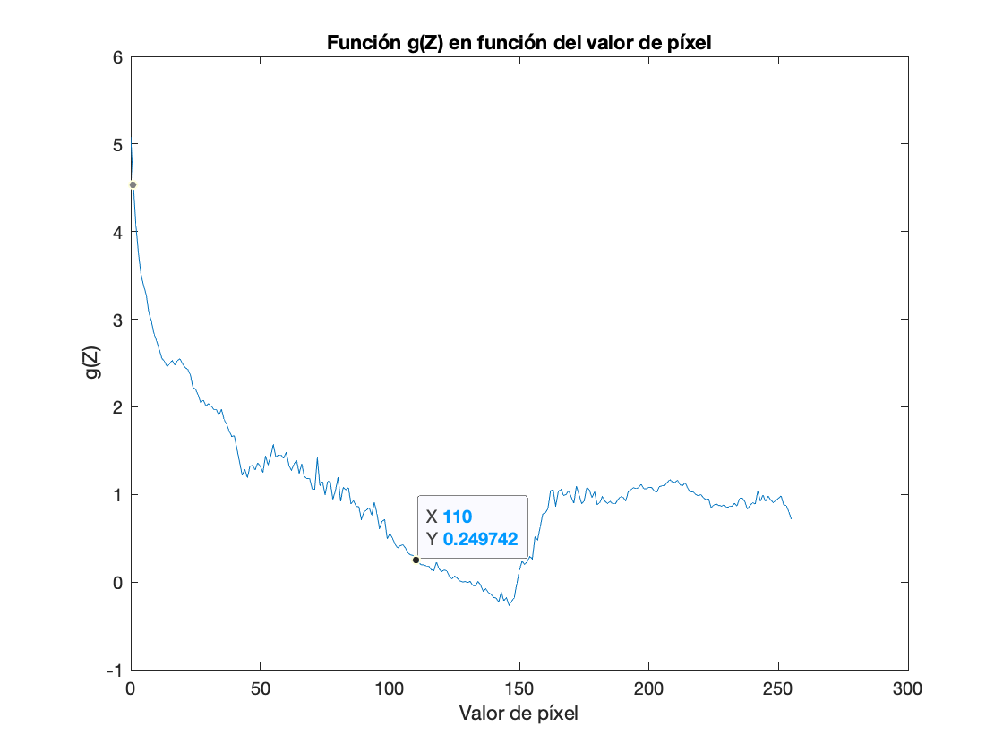
La gráfica no es creciente, de hecho no es monónotona
Resolver para N=100 puntos y adjuntad la nueva curva g(Z). ¿Es ahora más visible el problema? ¿Qué podríamos hacer en este último caso para intentar arreglarlo?
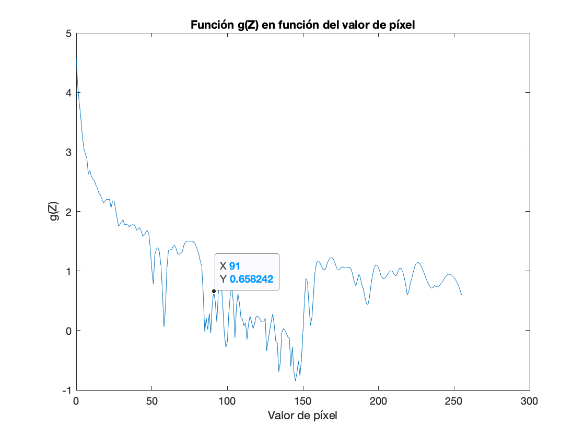
Creemos que hay un error en la función de cálculo de g, y por lo tanto la curva no toma la forma que debería.

Superponer en una gráfica las curvas g(Z) obtenidas para N=100 y 100000 puntos con λ=0. Adjuntad la gráfica y explicar por qué para N=100, ciertos valores de g(Z) son igual a 0 y completamente erróneos.
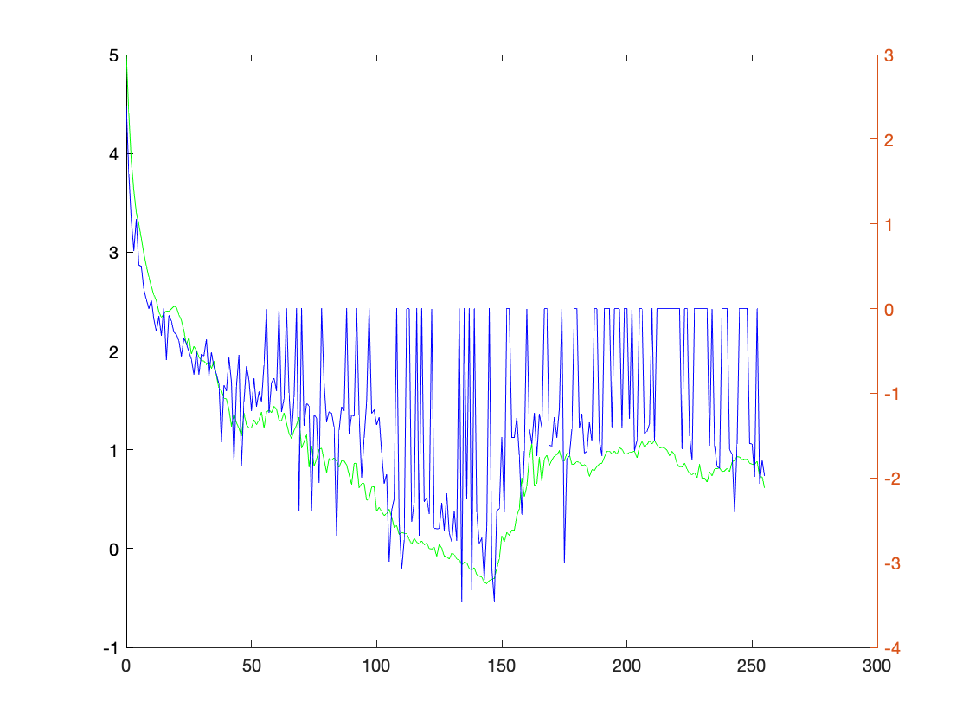

3) Estimar la radiancia R de la escena

Adjuntad el código usado (puede hacerse con una sola línea de MATLAB).

Adjuntad la imagen resultante.
Indicad el rango dinámico de la escena en stops.

Adjuntad vuestro código de get_log2R().

Adjuntad la imagen resultante.

¿Cuál es ahora el rango dinámico de la escena en stops? ¿Es menor o mayor que antes? Justificar.

Adjuntad la gráfica resultante (datos de la fila alto/2 de todas las tomas + solución g superpuesta).

Visualización de la imagen HDR:

Indicad máximo y mínimo de la radiancia obtenida y rango dinámico.

Adjuntad código usado para re-escalar e imagen resultante. ¿Cuál es el problema?

Probad con: rgb=tonemap(hdr,'AdjustSaturation',3); y adjuntad la imagen resultante usando imshow().

Adjuntad dentro de esta entrega (en un .zip o similar) un script crear_hdr.m que genere la imagen HDR y la muestre. Incluid en vuestro script todas las funciones (get_log2R, extraer_datos, solve_G, ...) necesarias para que funcione (no hace falta incluir las imágenes de partida).

4) Fusión de exposiciones usando la pirámide laplaciana

Pirámide Laplaciana:

Adjuntar código de vuestra función lap.m

Visualizar los dos últimos niveles (4º y 5º) de la pirámide con imagesc() y adjuntad una captura de los resultados.

Combinación de las pirámides laplacianas:

Adjuntar código usado para combinar las 3 pirámides

Inversión de la pirámide mezcla:

Adjuntad el valor máximo de la diferencia entre ambas, que debería ser muy bajo.

Adjuntar código usado para invertir la pirámide laplaciana.

Retoques finales:

Adjuntad el código usado para re-escalar la imagen, aplicar la ecualización adaptativa y el aumento de saturación.

Adjuntad imagen final resultante.

Adjuntad dentro de la entrega un 2º script fusion.m que implemente los pasos descritos en este algoritmo y muestre la imagen resultante. El script debe contener todas las funciones auxiliares para que funcione de forma autónoma (no hace falta incluir las imágenes de partida).

Volver a aplicad este algoritmo usando ahora como imágenes de entrada tres de las imágenes del apartado anterior, en particular: belg_3.jpg, belg_5.jpg y belg_7.jpg.
Adjuntad la imagen resultante.

